АНО « Белгородский профсоюзный центр по обеспечению
санаторно-курортным лечением и отдыхом» Белгородпрофкурорт

308009, г. Белгород, бул. Народный, 55 тел./факс (4722) 27-43-60
E-mail: belprofkurort@yandex.ru

«МОСКВА НОВОГОДНЯЯ»
(02.01.18 г. – 05.01.18 г.)
2 дня/1 ночь
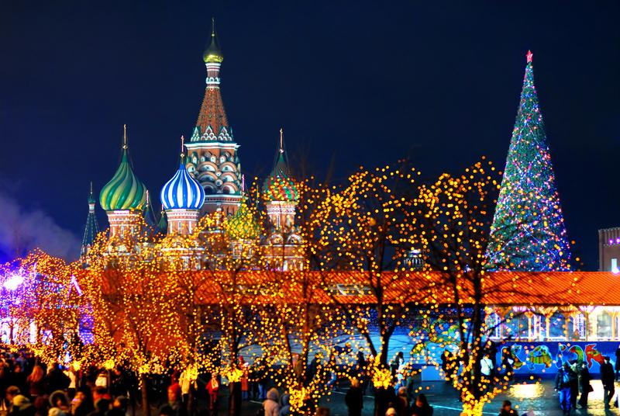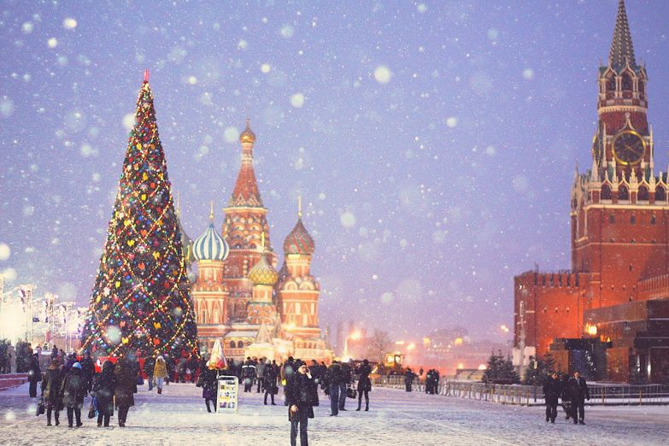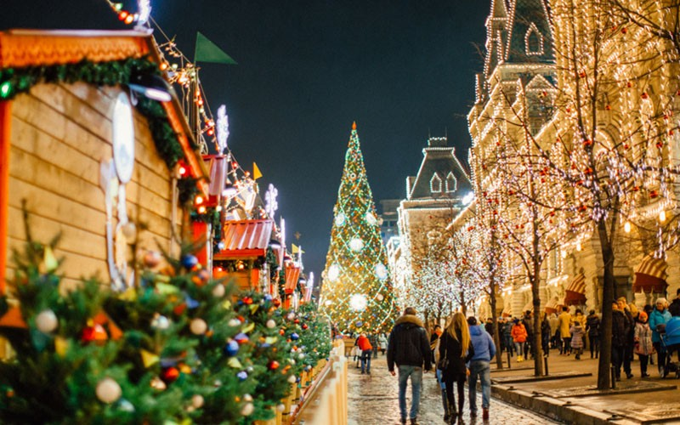

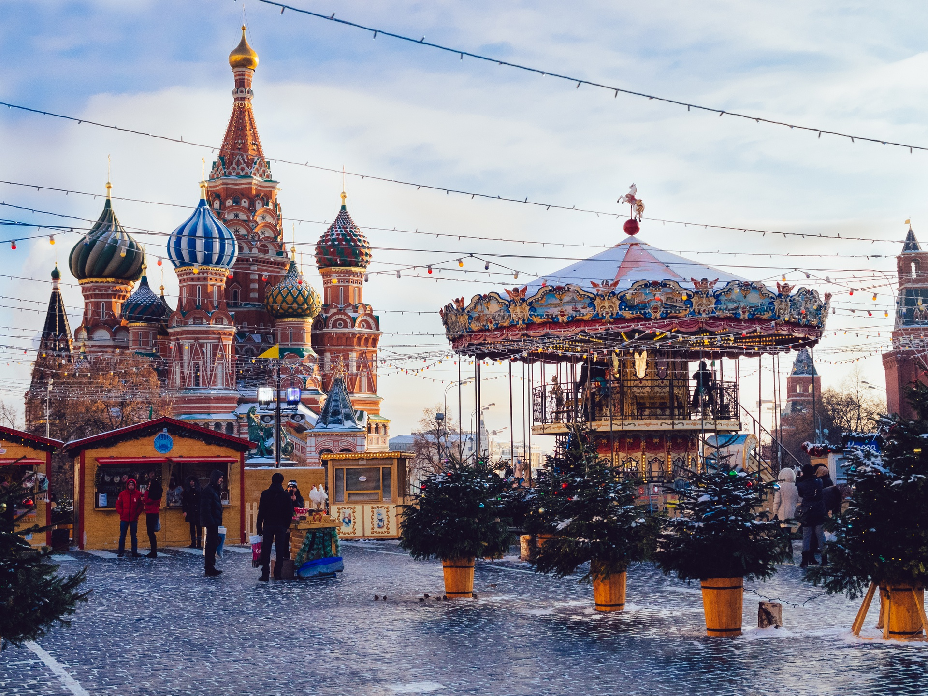
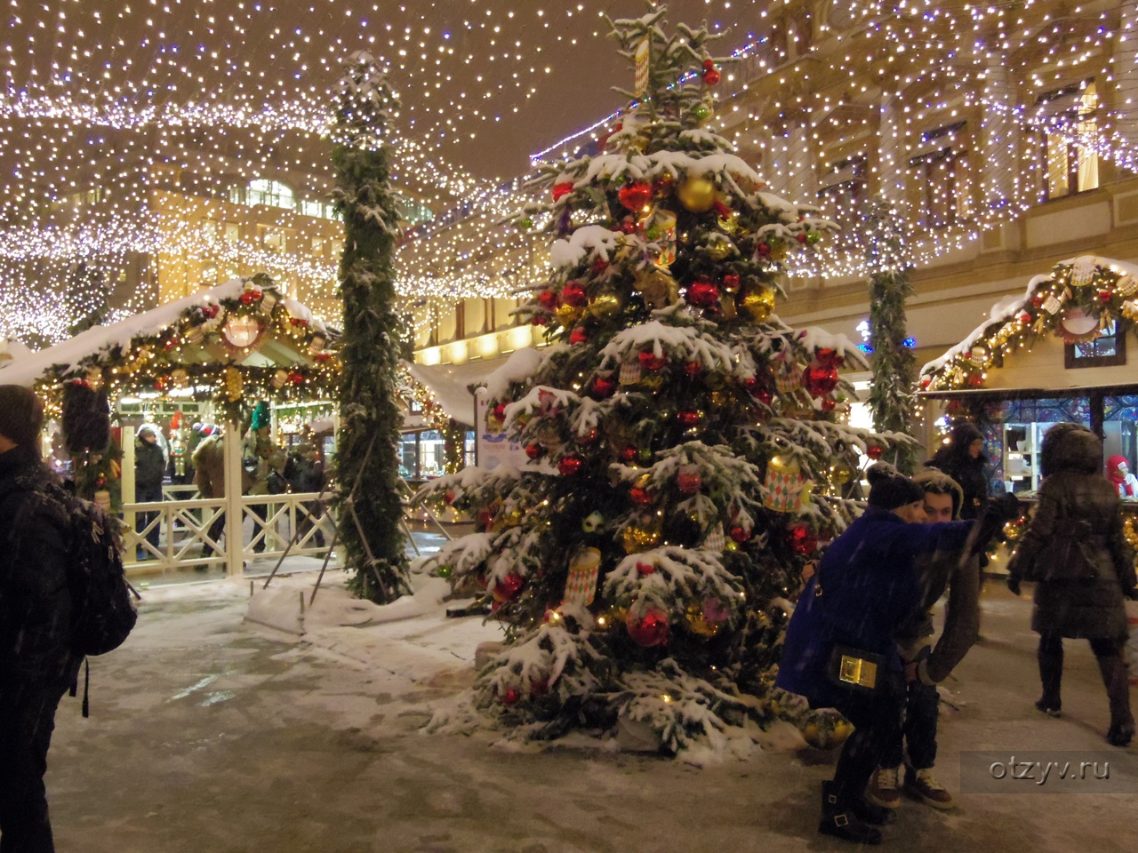
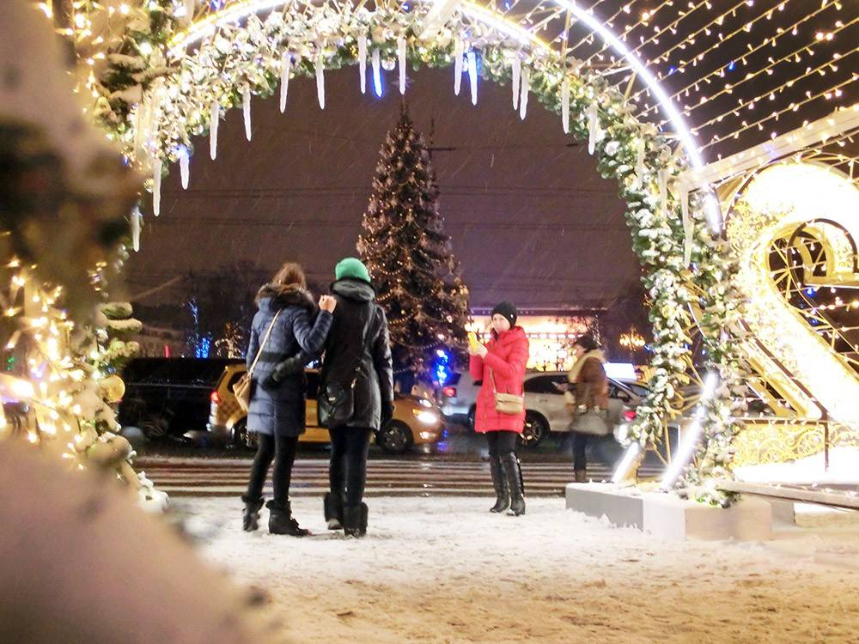

02.01.18 г. В 21-00 выезд из г. Белгорода.
03.01.18 г. 1 день: Прибытие в Москву. Завтрак в кафе города.
Обзорная экскурсия по городу «Москва новогодняя»: панорама Кремля, Храм Христа Спасителя, Новодевичий монастырь, Воробьевы горы, МГУ, посольский городок, Поклонная гора, Триумфальная арка, Кутузовский проспект, Новый Арбат.
Экскурсия по Красной площади, Александровскому саду и Манежной площади (внешний осмотр объектов): Мавзолей В.И. Ленина, Спасская башня, Собор Василия Блаженного, памятник Минину и Пожарскому, Лобное место, ГУМ, Казанский собор, здание Исторического музея, Иверские ворота, памятник Г.К. Жукову, ТЦ «Охотный ряд», старое здание МГУ, Могила Неизвестного солдата, обелиск в честь 300-летия Династии Романовых, памятник патриарху Гермогену, Итальянский грот, памятник Александру I. В ходе экскурсии – рассказ об истории и памятниках архитектуры Московского Кремля.
Обед в кафе города.
Размещение в гост. «Севастополь» 3+ (корпус Модерн).

04.01.18 г. 2 день: Завтрак в гостинице.
Осмотр территории Кремля с посещением соборов. Обед в кафе города.
Экскурсия по территории музея-усадьбы «Коломенское» «Вехи истории Коломенского» с посещением экспозиции в комплексе Передних ворот.
Свободное время на территории музея-заповедника «Коломенское», по желанию – посещение других музеев (Домик Петра I, «Медовое Коломенское» (усадьба пасечника), усадьба коломенского крестьянина, усадьба кузнеца, конюшенный двор, Государево водовзводное дело).
А также посещение ярмарки, аттракционов, катание на снегоходах и горках.
Вечером-отъезд группы.
05.01.18 г. Ранее прибытие в г. Белгород

Стоимость тура: 6900 руб. Скидка детям – 600 руб.

В стоимость тура входит: Проезд на комфортабельном автобусе по маршруту г. Белгород-
г. Москва – г. Белгород; сопровождение на маршруте; размещение в гостинице (2х местные номера с удобствами); автобусное обслуживание по программе; питание по программе (2 завтрака,2 обеда); экскурсии по программе, услуги гида, экскурсовода; входные билеты в объекты показа по программе.

Дополнительную информацию можно получить по тел. 8 (4722) 27-43-60
Черноморец Оксана Николаевна 8-904-091-56-03

